$在linux中可以表示为一般用户提示符,也可表示未尾的功能(如vi中)

#在linux中可以表示为root的提示符,在shell中为注释

~在linux中可以表示为当前用户根目录

..在linux中可表示为当前目录的上级目录

只执行ps命令，默认是显示当前控制台下属于当前用户的进程；

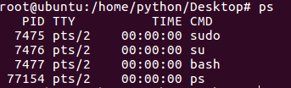

参数 -e  显示运行在系统上的所有进程

参数 -f  扩展显示输出

| 表示pipe 把屏幕输出作为下一个命令的输入

1. 命令模式下，输入：/字符串

比如搜索user, 输入/user

按下回车之后，可以看到vim已经把光标移动到该字符处和高亮了匹配的字符串

2. 查看下一个匹配，按下n(小写n)

1. 跳转到上一个匹配，按下N（大写N）

#### Apt -get 软件安装位置

系统安装软件一般在/usr/share，可执行的文件在/usr/bin，配置文件可能安装到了/etc下等。

文档一般在 /usr/share

可执行文件 /usr/bin

配置文件 /etc

lib文件 /usr/lib

**tail -f filename** 会把 filename 文件里的最尾部的内容显示在屏幕上，并且不断刷新，只要 filename 更新就可以看到最新的文件内容。

War 包使用unzip 解压

将dubbo-adimin war 包放入 tomcat root 目录中

启动tomcat 时就启动dubbo admin

递归解压目录 tar -zxvf -C destination dir

Unzip xxx -d destination dir

修改 WEB-INF 目录下的dubbo.properties

# 安装jdk 8 切换版本

sudo apt install openjdk-8-jdk

切换jdk 版本sudo update-alternatives --config java

启动dubbo 注册中心成功

原因：新安装的Ubuntu20.04 桌面系统，开机后无法联网、没有ip、右上角没有网络图标。

右上角没有网路图标。

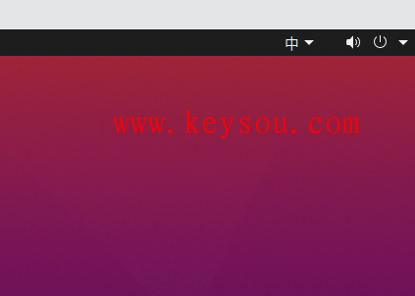

没有IP地址，只有127.0.0.1

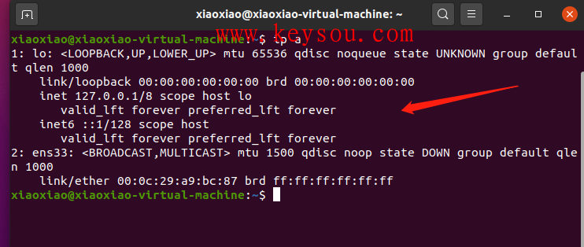

解决方法：

1.删除NetworkManager缓存文件

$ sudo service NetworkManager stop

$ sudo rm /var/lib/NetworkManager/NetworkManager.state

$ sudo service NetworkManager start

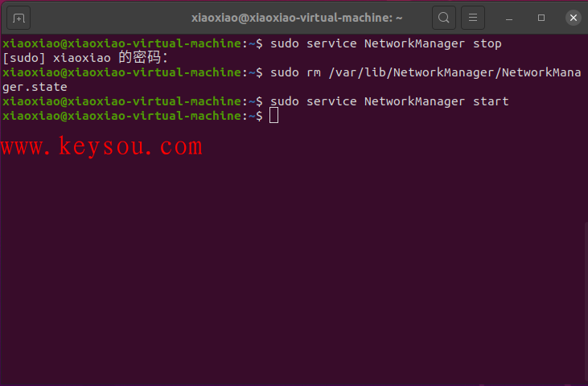

1. 修改/etc/NetworkManager/NetworkManager.conf\

# Tomcat 日志查看

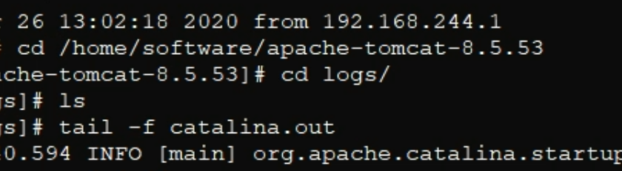

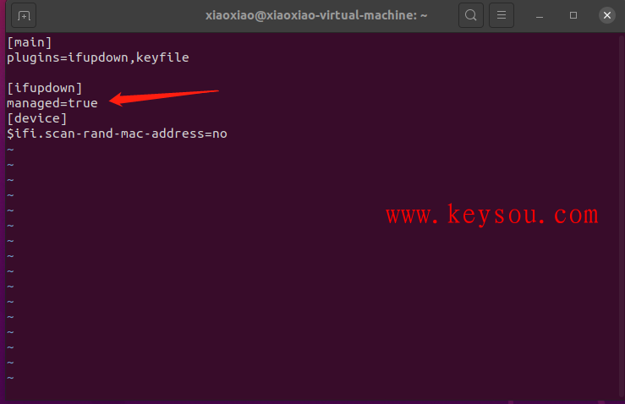

3.重启NetworkManager

$sudo service network-manager restart

打成war包上传

# 网络不通

配网卡的网关和dns

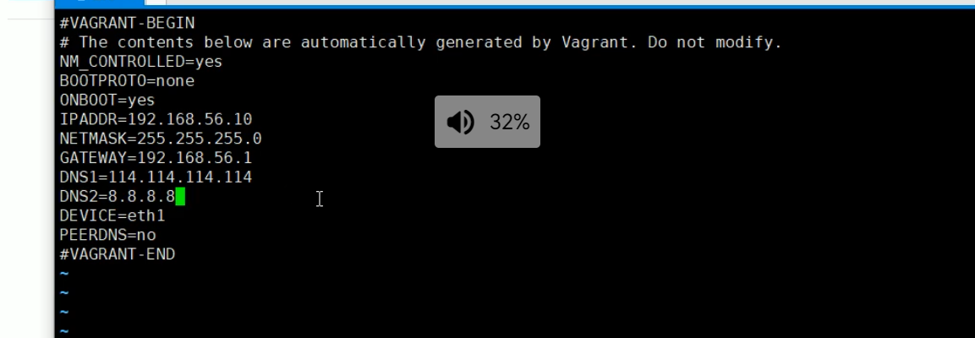

修改yum 源文件

